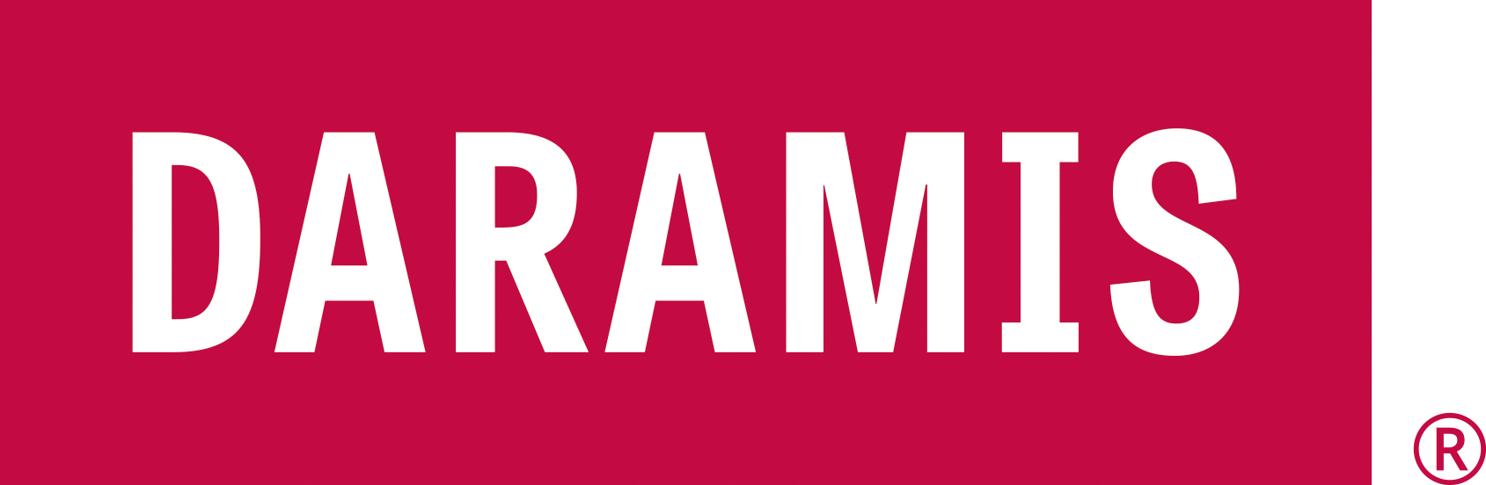

TISKOVÁ ZPRÁVA

16. března 2016

v rezidenčním projektu zelené město 2 byl otevřen nový vzorový byt
Společnost Daramis pokračuje ve výstavbě druhé fáze rezidenčního projektu Zelené Město 2 v pražských Hrdlořezích. Zájemci o bydlení si mohou nyní prohlédnout nový vzorový byt, který navrhli designéři z firmy Proceram. K dnešnímu dni je v projektu prodáno 75 % bytů.
Nový vzorový byt byl vybudován poté, co došlo k prodeji ukázkového bytu předchozího novému majiteli. Představuje byt o velikosti 3+kk a ploše 77 m² s příslušenstvím. Interiér je zařízen podle nejnovějších trendů a maximálně využívá daný prostor i prostřednictvím praktického moderního nábytku ve světlých odstínech a díky bytovým doplňkům, které každé místnosti vtiskují osobitý styl.
V projektu Zelené Město 2 probíhá v současné době prodej bytů v posledních dvou budovách A a B. V nabídce jsou bytové jednotky o velikosti 1+kk až 4+kk. Zelené Město 2 se nachází mezi dvěma velkými parky. Lokalita je dobře dostupná jak prostředky městské hromadné dopravy, tak automobilem. Nachází se zde tři mateřské školy, dětská hřiště, supermarkety a menší obchody.
www.daramis.com
www.zelene-mesto2.cz

Společnost Daramis byla založena v roce 2000, předmětem její činnosti je nákup, výstavba a správa rezidenčních a komerčních nemovitostí. Doposud firma dokončila 11 realitních projektů s více než 1 600 byty a aktuálně probíhají přípravné práce na nových rezidenčních projektech o zhruba 2 800 bytech. V současné době realizuje společnost projekty v Praze a Plzni. Mezi dokončené projekty Daramis patří např. bytové projekty Sedmikráska, Nad Motolským Hájem I a II, Rezidence Tupolevova I a II, River Lofts a Nad Vltavským údolím. Kromě rezidenčních má Daramis ve svém portfoliu i komerční projekty (např. Kodaňská Office Centre) a hotely (Parkhotel Praha).

Pro více informací kontaktujte:
Crest Communications, a.s.
Jana Bakešová Denisa Kolaříková
jana.bakesova@crestcom.cz denisa.kolarikova@crestcom.cz
tel.: 222 927 111 tel.: 222 927 111
mobil 731 613 604 mobil 731 613 606

